学生饮用水电子时控热水器安装项目公开询价公告

为解决学生热水饮用问题，学校拟在校区教学、实训区域安装19部电子时控热水器，现公开询价以确定供应商。方案如下：
1、热水器安装分布地点：综合楼A栋1部，安装在1楼拖把间，综合楼B栋3部、C栋2部，分别安装在2楼、3楼、4楼拖把间，进出水方便，配电箱接电源。电子部2部，分别安装在2楼、4楼西侧男侧所外，安装进出水管方便，配电箱接电源。实训楼4部，每层安装1部，安装在东边厕所外走廊，安装进出水管方便，配电箱接电源。图书馆5部，每层安装1部，安装在拖把间外，进出水方便，配电箱接电源。食堂1部，安装在食堂一楼东门，进出水方便，配电箱接电源。工程实训中心1部。安装在工程实训中心进门右边，进出水方便，配电箱接电源。
2、安装须符合消防、安全规范要求，不造成通道拥挤。
3、投标人须到各安装场地现场考察，实地详细了解热水器安装涉及的电路、布线、水管、水阀、布管等具体情况，形成施工详细方案，然后参与投标报价。
4、投标文件递交截止时间：2019年7月22日上午9：00前，投标人将密封的施工详细方案、报价明细、营业执照复印件等投标文件送至湖北城市职业学校行政办公A栋楼四层总务处办公室，超过该时间送达的文件，采购人将拒收。
5、定标原则：在同等条件下，按公开询价清单报价合计总金额（包干价，包括供货、布线布管安装、人工、税费等所有费用）最低者确定为中标供应商。如两个以上的报价一致，则由学校采购委员会确定被遴选人为成交供应商。
6、联系地址：湖北省黄石市发展大道155号；联系人：0714-6379883，15072056627，联系人：李老师。
7、全自动不锈钢电热开水器简介：节能、环保、美观、耐用。
节能不锈钢水箱的结构原理及生产技术，原自欧洲，是一种功能齐全、节水效果好的新型产品。无论箱体的外观、强度以及进、排水阀的启闭性能皆无懈可击。一眼见到该水箱，即有一种闪亮、舒适、高贵的感觉。
（1）采用全新进口工程塑钢生产箱体及零件，重量轻。
（2）超静音进水、排水装置、令您使用倍感优雅、舒适，流线型按键设计，轻轻一按排污消失踪影。
（3）排水部分按健与活动杠连接排水阀，保证出水量，排水阀使用优质硅胶，密封效果好，使用寿命长。
（4）进水部分采用超级过滤器，与进水阀同时组合工作，防止沉淀物堵塞，影响进水效果，同时可以增加进水阀的使用寿命。
（5）采用可调筒式排水设计，根据实际需要，单按键可调节3-6升排水量，双按键可调节2-7升排水量，达到节水的目的。

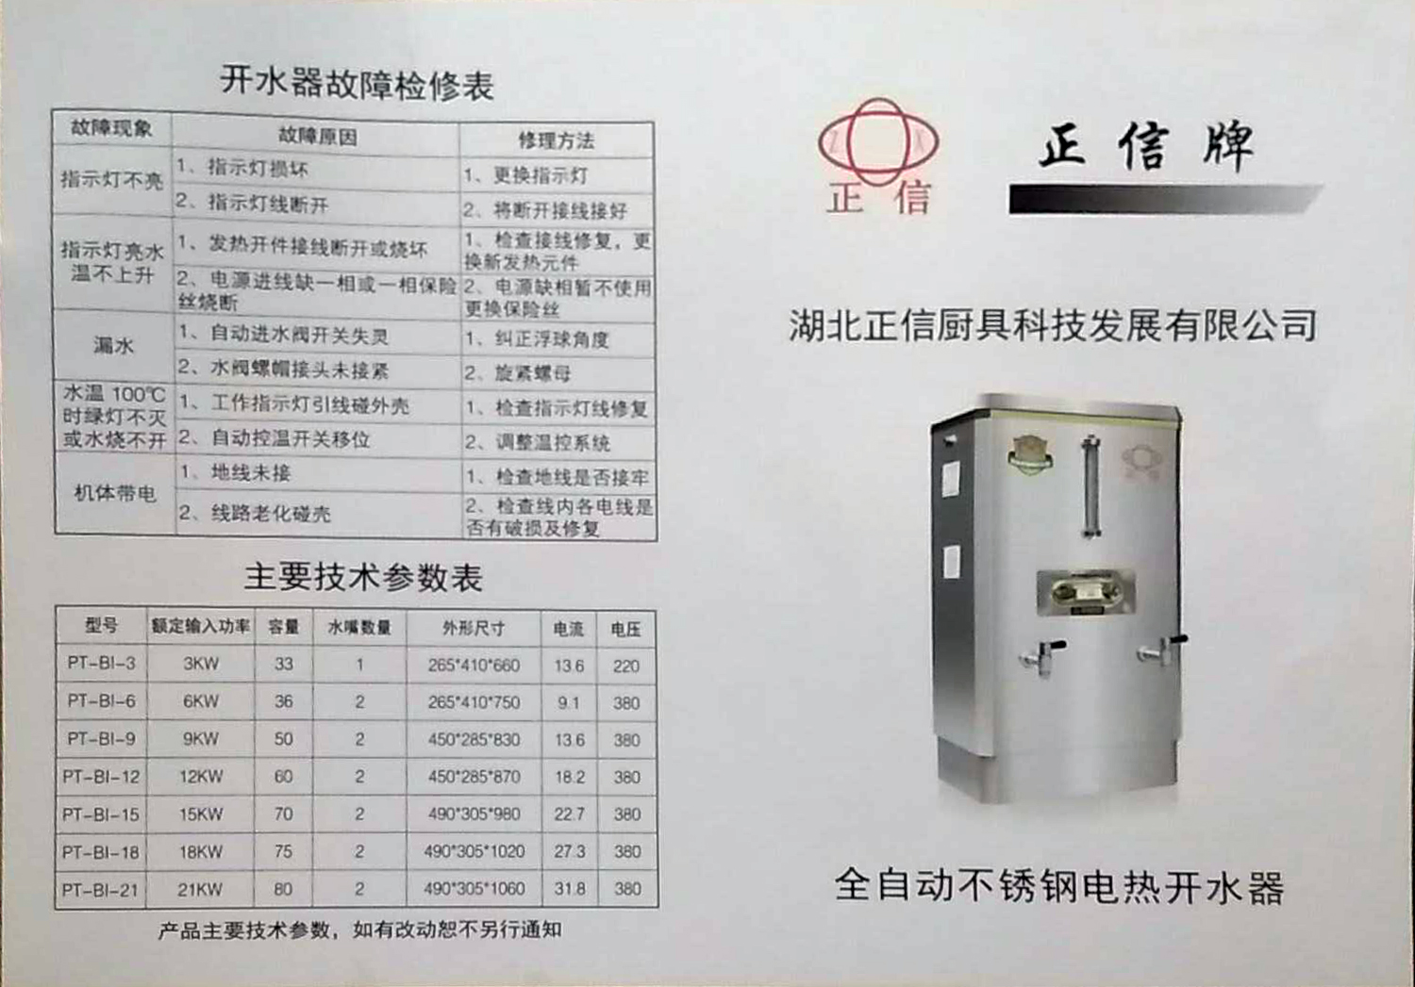

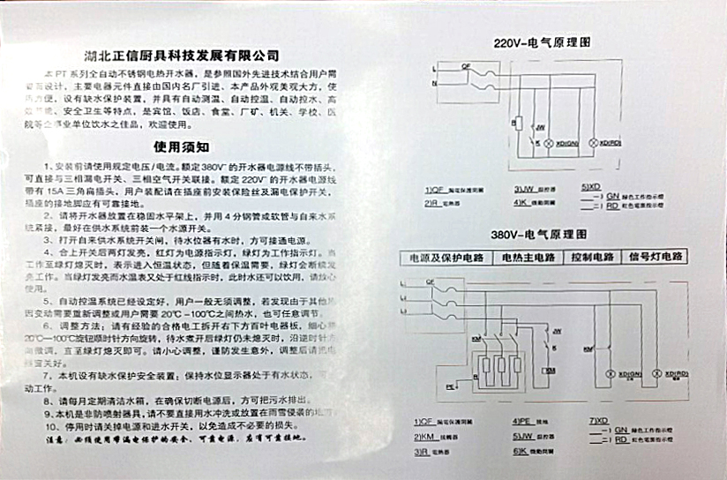

8、公开询价清单：

项目名称：学生饮用水电子时控热水器安装
序号 | 物品名称 | 品牌 | 单位 | 数量 | 单价（元） | 小计（元） | 备注
1 | 热水器 | 正信 | 台 | 19 |  |  | 9000瓦（附技术参数）
2 | 热水器支架 | 佛山 | 座 | 19
3 | 过滤器 | 美的 | 台 | 19
4 | 空开箱 | 正泰 | 个 | 19 |  |  | 防雾气不锈钢箱
5 | 电子时控空开等配件（带漏电保护） | 正泰 | 套 | 19 |  |  | 三相五线
6 | 20进水管带阀门 | 伟星 | 套 | 19 |  |  | 每台8m
7 | 50出水管 | 顾地 | 套 | 19 |  |  | 每台6m
8 | 4m2铜软电线 | 双峰 | 套 | 19 |  |  | 每台100m，槽板安装
9 | 其它辅材 |  | 套 | 19 |  |  | 槽板等
 | 安装费 |  | 套 | 19
 | 其它：税费等
报价合计总金额（包干价，包括供货、布线布管安装、人工、税费等所有费用）
包干价总计（大小写）

报价供应商（公章）：
法定代表人或被授权人（签字或盖章）：

湖北城市职业学校
2019年7月17日

